[知名研究所多篇科研论文因造假被撤，疫苗业务仍在售卖？](https://mp.weixin.qq.com/s?__biz=Mzk0OTY1MDkwOQ==&mid=2247486387&idx=2&sn=d2111ac920c865cf570eb0caa0df13aa&chksm=c209e77574c122518808ce33293ec17f366c080048fbfacbcee053d7403037875e70ffda496b&scene=126&sessionid=1743441436)

原创  bik[Research Integrity](javascript:void(0);)2025-03-23 23:40:36新加坡



Research Integrity

近日，一系列科研造假事件引发广泛关注。美国加利福尼亚州亨廷顿海滩的分子医学研究所（IMM）成为焦点。该研究所由退休的 MD Anderson 教授 Garth Nicolson 及其已故妻子 Nancy 创立，现由 Armenian 夫妇 Michael Agadjanyan 和 Anahit Ghochikyan 运营。

2022 年，IMM 的研究人员，包括 Eliezer Masliah、Michael G. Agadjanyan 等人在 npj Vaccines 杂志发表了关于针对人类 α- 突触核蛋白的 MultiTEP 基 DNA 疫苗功效和免疫原性的研究。然而，2023 年 7 月该论文因图 7 中部分图像重复被要求修正。但 Elisabeth Bik 发现修正后的图仍存在问题。2024 年 10 月，Agadjanyan 在 PubPeer 上回应称对修正并不知情，并表示 Masliah 正准备提交原始数据。最终，由于对论文中数据真实性的担忧，该论文于 2025 年 3 月 12 日被主编撤回，部分作者不同意撤回。

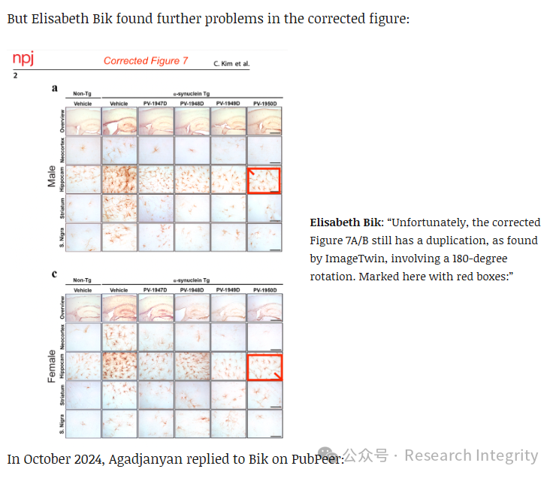

此前，IMM 的研究人员还与澳大利亚弗林德斯大学医学院的 Nikolai Petrovsky 等合作发明了阿尔茨海默病疫苗，并在相关杂志发表论文。但这些论文的可靠性也受到质疑，而他们之前的脑疫苗业务公司 Capo Therapeutics 已倒闭，如今 Agadjanyan、Ghochikyan 和 Cribbs 拥有的 Nuravax 公司仍在售卖相关疫苗。

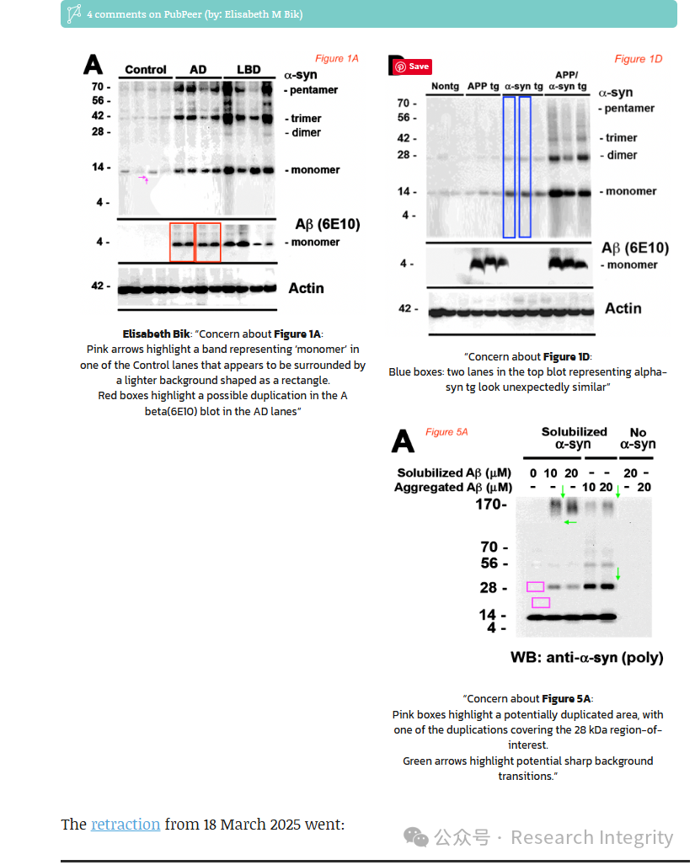

另外，**Eliezer Masliah 与其他加利福尼亚州研究人员合作于 2008 年在 PLOS One 发表的关于阿尔茨海默病和帕金森病发病机制中混合寡聚体形成机制的论文，也因图 1 和图 5 中数据的可靠性和真实性问题，于 2025 年 3 月 18 日被 PLOS One 编辑撤回。**

此次科研造假事件严重影响了科研的可信度，也提醒学界加强对科研成果的审查。

https://pubpeer.com/publications/E692C549A74519CB66D693BAA0947D#

https://pubpeer.com/publications/913562B9B6AED3B33343FACF66CD32#

**来源：公众号Research Integrity，转载请注明出处，若没注明学术诚信公众号出处，构成侵权。后台联系客服微信：BikElisabeth**

免责声明：

质疑信息来源于Pubpeer，提及人名均为音译

对于文章内容的真实性、完整性、及时性

本公众号不做任何保证或承诺，仅供读者参考

未经授权禁止转载！

转载请勿更改原文内容及格式！

如有转载需求或合作事宜

可添加下方客服微信或推送邮件到researchintegrity@qq.com

